Bài 16: Cho đường tròn (O;R) đường kính AB và dây CD vuông góc với nhau( CA<CB ).Hai tia BC và DA cắt nhau tại E. Từ E kẻ EH vuông góc với AB tại H; EH cắt CA tại F. CHứng minh rằng :

a. Tứ giác CDEF nội tiếp đường tròn.

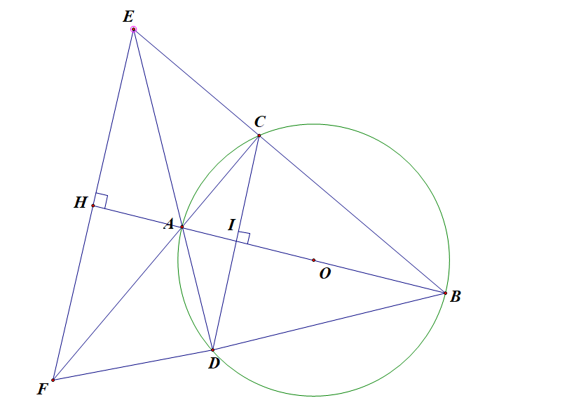

b. Ba điểm B,D,F thẳng hàng

c. HC là tiếp tuyến của đường tròn O.

d. BC.BE = BD.BF

Lời giải:

1. Xét tứ giác CDEF có:

EF// CD (cùng vuông góc AB)

(1)

gọi I là giao điểm của AB và CD.

AB vuông góc CD

I là trung điểm CD

AB là đường trung trực của DC 

(2)

Từ (1) và (2)  cùng chắn cung FD.

Suy ra tứ giác CDEF nội tiếp đường tròn.

1. Ta có Tứ giác CDFE nội tiếp (cmt)

(3)

 (góc nội tiếp chắn nửa đường tròn) (4)

từ (3) và (4) 

(góc bẹt)

suy ra ba điểm B,D,F thẳng hàng.

1. Xét tứ giác EHAC có:



do đó tứ giác EHAC nội tiếp đường tròn.

 (vì là hai góc nội tiếp chắn cung AH)

Mà  (2 góc so le trong)

 (=số đo cung AC)

 là tiếp tuyến của đường tròn 0.

1. Xét  và  có:

 góc chung.



do đó  (g.g)

 (đpcm).

Bài 17: Cho (O) đường kính AC, trên đoạn OC lấy điểm B và vẽ  đường tròn tâm (O'), đường kính BC. Gọi M là trung điểm của đoạn AB. Từ M vẽ dây cung DE vuông góc với AB, DC cắt đường tròn tâm O' tại I

a) Tứ giác ADBE là hình gì ?

b) Chứng minh DMBI nội tiếp

c) Chứng minh  thẳng hàng và 

d) Chứng minh MI là tiếp tuyến của (O') và 

lời giải:

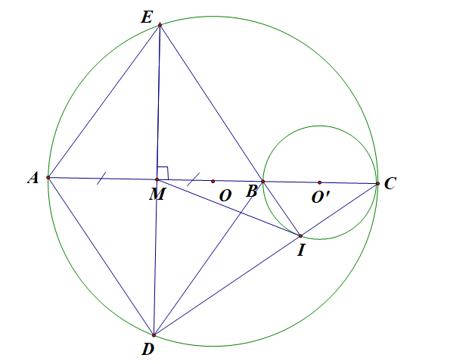

Ta có (gt)

 (quan hệ giữa đường kính và dây)



mà  (vì M là trung điểm AB)

và (gt)

Tứ giác ADBE là hình thoi vì hai đường chéo

vuông góc và cắt nhau tại trung điểm mỗi đường.

b) vì DC cắt đường tròn tâm O' tại I

nằm trên dường tròn tâm O’.

BC là đường kính

 là góc nội tiếp chắn nửa đường tròn



Ta có: (2 góc kề bù)

thay số  

Xét tứ giác DMBI có: (hai góc đối nhau trong tứ giác)

tứ giác DMBI nội tiếp đường tròn.

c)Xét tam giác ADC có:  là góc nội tiếp chắn cung AC

tam giác ADC vuông tại D.



mà (vì)

 (1)

Ta có ( vì tứ giác ADBE là hình thoi) (2)

từ (1) và (2) thẳng hàng ( theo tiên đề Ơ-clit)

Ta có  vì là 2 góc nội tiếp cùng chắn cung MD (3)

Ta có EB = BD (vì tứ giác AEBD là hình thoi)

(quan hệ góc và cạnh đối diện) (4)

Từ (3) và (4) 

Tam giác MDI cân tại M (đpcm).

1. Ta có  tại 

Mà  (vì là hai góc nội tiếp chắn cung AD)

Ta có  (2 góc so le trong)

Mà  (vì là hai góc nội tiếp chắn cung MB)



Ta có 

( vì)



mà I thuộc đường tròn tâm O’

vậy  là tiếp tuyến của 

Xét  vuông tại I.

 (hệ thức lượng giác).

Bài 18: Cho đường tròn (O) đường kính AB. Một cát tuyến MN quay quanh trung điểm H của OB.

1. CMR: Khi cát tuyến MN di động, trung điểm I của MN luôn nằm trên một đường tròn cố định.
2. Từ A kẻ tia Ax vuông góc với MN. Tia BI cắt Ax tại C. CMR: CM=BN.
3. Khi MN quay chung quanh H thì điểm C di chuyển trên đường nào? vì sao?

lời giải:

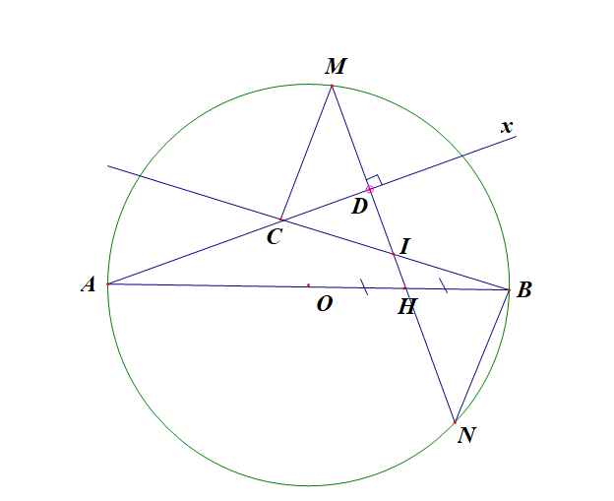

Ta có MI = NI (gt)

1. OI thuộc đường kính đi qua trung điểm I của MN

(quan hệ đường kính và dây)



Vậy khi cát tuyến MN di động ,I của MN luôn nằm

trên đường tròn đường kính OH.

1. Ta có 

Xét  có:

(định lý) (1)

Xét  và có:



 (2 góc đối đỉnh)

(vì I là trung điểm MN)

Do đó  = (c.g.c)

(2 cạnh tương ứng)

1. Nối OC.

Ta có  OI là đường trung bình 



Ta có OA = OB; H là trung điểm OB





Xét  và có:



(đồng vị)

do đó (c.g.c)



Vậy MN quay chung quanh H thì điểm C di chuyển trên đường tròn đường kính AO